**问题程序：**

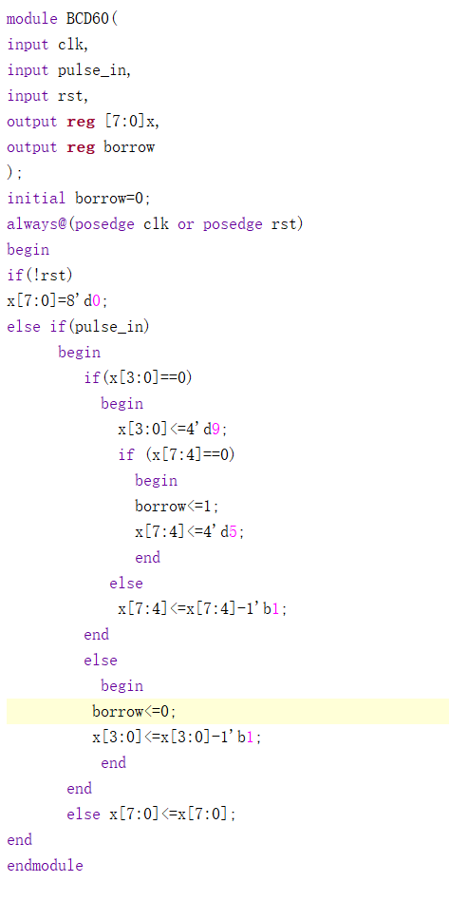

* **问题1：**25倒计时，初值显示不正常
* **纠错1：**倒计时计数器里的rst信号不统一，统一改为negedge触发，低有效。
  + 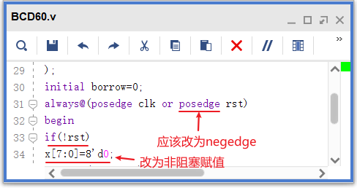
* **纠错2（主要原因）：**复位中使用了阻塞赋值，不能在一个always中即用“=”，又用“<=”。这是导致初始化不正常的主要原因。
* **问题2：**秒显示不正常。
* 改写程序如问题3纠错图中所示。
* **问题3：**借位时，分钟没有正常减一，出现了跳变的情况。（borrow不是1个clk）
* **纠错：**borrow信号，在else中没有赋值。此时，当pulse_in=1时x=0，borrow=1，在下一个pulse_in来之前，borrow会一直保持高，也就是，borrow脉宽为1s，而不是1个clk，因此，分位会连续变化。

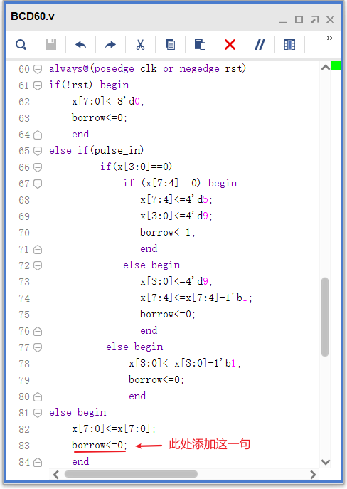

* **总结**
  + 遇到问题，排查顺序：
    - 1.检查所有模块clk和rst是否正确，统一。即，rst是否都为统一的上升沿触发（高有效），下降沿触发（低有效）。
    - 2.检查所有模块，always描述时序逻辑时，所有赋值均为“<=”；组合逻辑中，所有赋值均为=”。
    - 3.为了避免问题3，建议1个always描述一个信号，如下图所示。甚至可以将x[7:4]和x[3:0]分别在两个always中描述，这样不会出错。

